Tindakan kolektif akan memastikan dekarbonisasi lingkungan binaan
Kemitraan strategis akan menjadi pendorong utama inovasi saat India dihadapkan pada tantangan urbanisasi yang pesat.
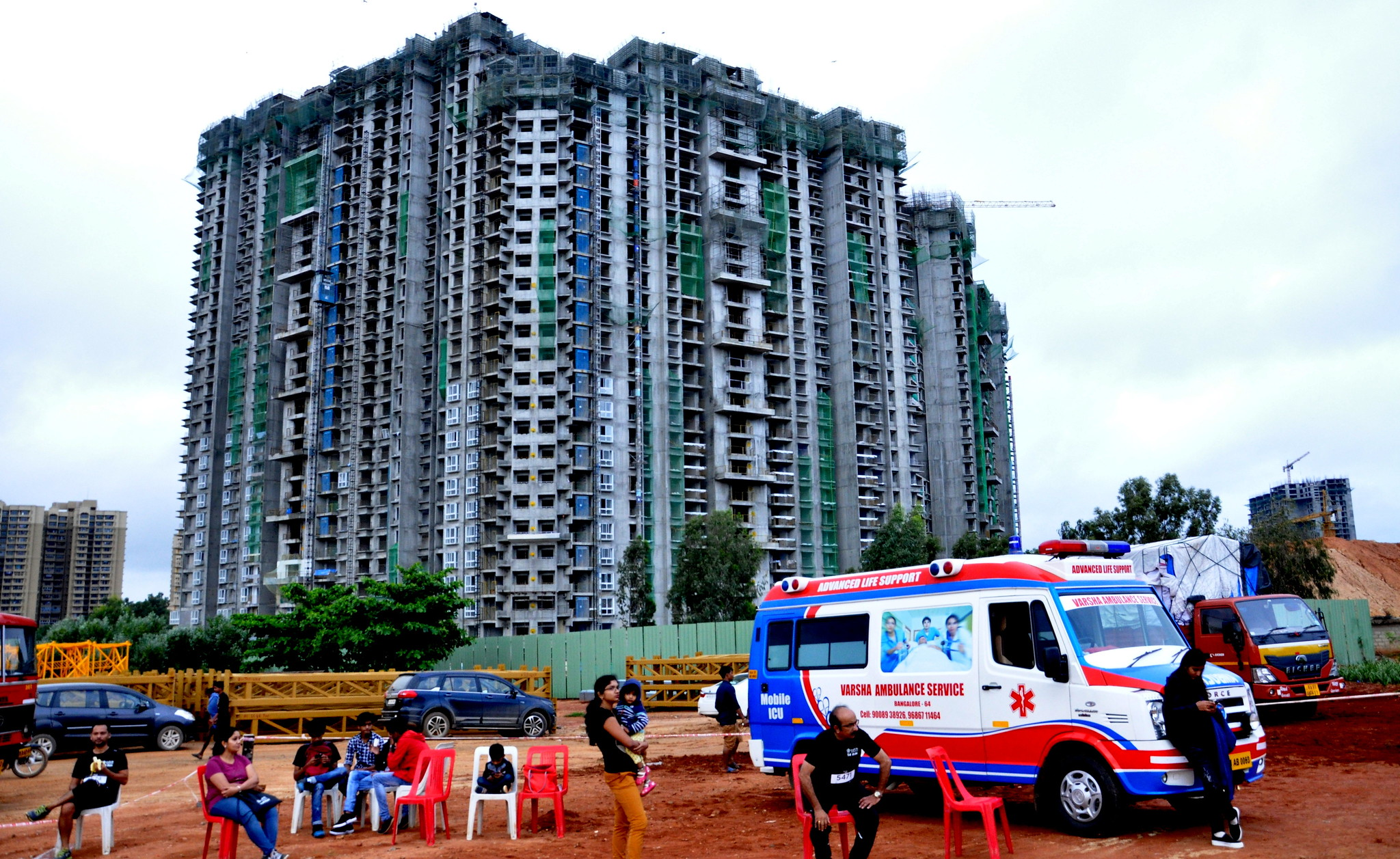
Secara global, lingkungan binaan bertanggung jawab atas hampir 40 persen emisi CO₂ yang terkait dengan energi. : P L Tandon Flickr
Oleh: |  | Editor:
Sanjay Seth - Senior Director, TERI, and Vice President and CEO, GRIHA Council, New Delhi |  | Chandan Nandy - 360info Commissioning Editor
Sheen Pandita - Research Associate and Area Convenor, Sustainable Buildings Division, TERI, New Delhi - - |  | Samrat Choudhury - Commissioning Editor, 360info - -

Kemitraan strategis akan menjadi pendorong utama inovasi saat India dihadapkan pada tantangan urbanisasi yang pesat.
`
Lingkungan binaan, simbol kemajuan, kini menjadi salah satu penyumbang terbesar emisi global. Dulu digambarkan sebagai “mesin hidup” di mana bahan, teknologi, dan kecerdikan manusia bersatu untuk menciptakan ruang perlindungan dan kenyamanan, sistem yang dirancang untuk melayani umat manusia ini kini menuntut transformasi mendesak guna mengurangi jejak karbon kolektif kita dan memitigasi krisis iklim.
Bangunan lebih dari sekadar batu bata dan semen — mereka adalah sistem kompleks yang terdiri dari bahan bangunan, jaringan air, instalasi listrik, teknologi HVAC (pemanasan, ventilasi, dan pendingin udara), serta interaksi manusia. Pembuatan dan pengoperasiannya memerlukan kolaborasi antara arsitek, insinyur, perencana kota, pembuat kebijakan, produsen bahan bangunan, inovator teknologi hijau, perancang lanskap, manajer fasilitas, dan pengguna akhir. Setiap komponen berkontribusi terhadap jejak karbon keseluruhan bangunan.
Laporan terbaru menunjukkan bahwa secara global, lingkungan binaan bertanggung jawab atas hampir 40 persen emisi CO₂ terkait energi, dengan sekitar 10 persen berasal dari produksi bahan bangunan dan 28 persen dari energi yang dikonsumsi selama pengoperasian bangunan.
Pada tahun 2022, emisi CO₂ langsung dari bangunan mencapai sekitar 3 gigaton (Gt), sementara emisi tidak langsung — yang terkait dengan produksi listrik untuk pemanasan dan pendinginan — meningkat menjadi hampir 6,8 Gt. Selain itu, 2,5 Gt emisi CO₂ lainnya terkait dengan bahan bangunan. Angka-angka ini menyoroti kebutuhan mendesak akan perubahan sistemik.
Bangunan modern dibangun dengan baja dan beton — tulang punggung konstruksi modern. Dengan urbanisasi yang pesat dan proyeksi peningkatan stok bangunan global sebesar 15 persen pada tahun 2030 — setara dengan total luas lantai Amerika Utara — sektor ini menghadapi tantangan keberlanjutan yang signifikan. Inisiatif pemerintah dan meningkatnya tuntutan ekonomi mendorong ekspansi ini, menempatkan India sebagai pemain kunci dalam upaya dekarbonisasi global.
Stok bangunan India siap mengalami ekspansi yang luar biasa, dengan proyeksi lonjakan hampir empat kali lipat di sektor perumahan dan peningkatan yang mengejutkan sebesar 7,5 kali lipat di sektor komersial pada tahun 2047 dibandingkan dengan tingkat tahun 2017, menghasilkan total luas bangunan sebesar 59,3 miliar meter persegi. Ekonomi-ekonomi berkembang seperti India diperkirakan akan menyumbang hampir 80 persen dari pertumbuhan luas lantai global, yang semakin meningkatkan permintaan energi.
Sebagai produsen semen terbesar kedua di dunia, India memiliki intensitas emisi yang relatif moderat sebesar 0,627 tCO₂/ton, yang melebihi rata-rata global dan sangat kontras dengan intensitas yang lebih tinggi, yaitu 0,781 di AS dan 0,739 di Inggris.
Mengurangi jejak karbon
Namun, seiring meningkatnya permintaan, sektor semen perlu mengadopsi solusi inovatif untuk mempertahankan tren ini sambil mengurangi jejak karbon secara keseluruhan. Demikian pula, industri baja, yang menyumbang 12 persen emisi India, menyoroti tantangan lain. Produksi baja diperkirakan akan berkembang, terutama melalui proses yang intensif karbon. Emisi dari sektor ini diproyeksikan akan meningkat hingga 2050, memperkuat urgensi intervensi teknologi dan kebijakan untuk mengurangi dampaknya terhadap lingkungan.
Ketergantungan lingkungan binaan yang tinggi pada semen dan baja — dua industri dengan alternatif yang dapat diskalakan terbatas — menghadirkan tantangan dekarbonisasi yang signifikan. Hal ini memprioritaskan adopsi alternatif berkelanjutan, seperti komposit berbasis bio, baja daur ulang, dan semen rendah karbon, sambil beralih ke sumber energi yang lebih bersih seperti hidrogen, surya, dan angin.
Selain itu, mengeksplorasi teknologi penangkapan, pemanfaatan, dan penyimpanan karbon (CCUS) yang canggih, yang menangkap karbon sebelum dilepaskan dan menyimpannya dengan aman atau memanfaatkannya kembali, dapat memainkan peran kritis dalam mengurangi emisi. Arsitek dan perencana harus mengintegrasikan strategi desain pasif — seperti isolasi, ventilasi alami, pencahayaan alami, dan peneduh matahari — yang disesuaikan dengan kondisi iklim lokal.
Selain itu, mengadopsi prinsip desain sirkular dapat meminimalkan limbah, mendorong pemanfaatan kembali material pada akhir masa pakai, dan meningkatkan efisiensi sumber daya. Memprioritaskan renovasi dan pemanfaatan kembali bangunan yang sudah ada akan semakin mengurangi dampak lingkungan sekaligus memastikan pembangunan perkotaan yang berkelanjutan.
Manajer fasilitas dan pengguna akhir juga memiliki peran kunci dengan mengadopsi praktik operasional yang efisien energi dan menumbuhkan budaya keberlanjutan dalam pengelolaan bangunan. Mencapai dekarbonisasi akan membutuhkan upaya bersama dari semua pemangku kepentingan, didorong oleh inovasi dan tanggung jawab bersama.
India telah mengambil langkah signifikan dengan solusi iklim berbasis pasar seperti skema Perform, Achieve and Trade (PAT) yang memberikan insentif bagi efisiensi energi di industri dengan emisi tinggi. Sertifikat Energi Terbarukan (RECs) mendorong adopsi energi bersih, berkontribusi pada pengurangan jejak karbon industri.
Pasar Karbon India (ICM), dengan kerangka kerja kepatuhan dan sistem kompensasi sukarela, menawarkan solusi menjanjikan, meskipun peluncuran yang tertunda dari Skema Perdagangan Kredit Karbon (CCTS) pada 2025-26 telah menghambat potensi penuhnya. Kemampuan India untuk memanfaatkan instrumen keuangan inovatif dan menerapkan kebijakan progresif akan menentukan seberapa efektif negara ini dapat memimpin pergeseran global menuju lingkungan bangunan net-zero.
Urgensi ini tak terbantahkan. IEA memperingatkan bahwa emisi sektor bangunan harus turun 9 persen per tahun untuk tetap berada di jalur menuju net-zero, dengan pengurangan 50 persen yang diperlukan pada tahun 2030. Dengan suhu global melampaui ambang batas 1,5°C pada tahun 2024, permintaan akan pendinginan yang intensif energi meningkat akibat gelombang panas dan peristiwa iklim ekstrem.
Menyeimbangkan kenyamanan termal — faktor penting bagi kesehatan masyarakat, produktivitas, dan pertumbuhan ekonomi — dengan biaya operasional yang terus meningkat akan semakin mempersulit upaya dekarbonisasi India. Sebagai negara yang rentan terhadap perubahan iklim, India menghadapi tekanan yang semakin besar untuk menyelaraskan misi Viksit Bharat 2047 dengan tujuan iklim global.
Peluang unik
Namun, urbanisasi yang pesat di India menghadirkan peluang unik untuk memimpin transisi menuju lingkungan binaan yang berkelanjutan. Keputusan yang diambil hari ini akan membentuk masa depan kota-kota kita, menentukan apakah kota-kota tersebut akan berkembang menjadi ruang yang responsif terhadap iklim dan tangguh, atau tetap terjebak dalam siklus mahal struktur yang tidak efisien yang memerlukan retrofit berkali-kali.
Meskipun biaya awal dari intervensi berkelanjutan mungkin tampak signifikan, kegagalan untuk bertindak sekarang dapat mengakibatkan beban keuangan yang lebih besar akibat retrofit dan pembangunan kembali dalam menghadapi risiko iklim. Pendekatan yang berwawasan ke depan sangat penting untuk menghindari beban struktural dan keuangan ini.
Keberhasilan transformasi ini bergantung pada kolaborasi intensif antara pembuat kebijakan, arsitek, perencana kota, pemangku kepentingan konstruksi, dan produsen bahan bangunan. Mewujudkan visi ini membutuhkan kepemimpinan yang kuat, kebijakan yang berani, tindakan terkoordinasi, dan kemitraan.
Kolaborasi merupakan landasan utama dalam mewujudkan masa depan yang berkelanjutan. Tema KTT Pembangunan Berkelanjutan tahun ini, ‘Kemitraan untuk Mempercepat Pembangunan Berkelanjutan dan Solusi Iklim’, menyoroti kekuatan transformatif dari tindakan kolektif.
Dalam menghadapi tantangan iklim, kemitraan strategis berfungsi sebagai katalisator inovasi, menyatukan berbagai pemangku kepentingan di sekitar tujuan bersama. Dengan mendorong kolaborasi lintas disiplin, solusi inovatif dan praktik berkelanjutan berskala besar dapat diwujudkan. Hal ini akan mendorong perubahan yang berarti di seluruh industri bangunan dan konstruksi.
Inisiatif seperti sistem penilaian GRIHA dan upaya kolaboratif TERI memainkan peran vital dalam menetapkan tolok ukur keberlanjutan dan mendorong integrasi kebijakan. Melalui berbagai program, India sedang mengembangkan penelitian dalam bahan rendah karbon dan desain responsif iklim. Kebijakan yang mengadvokasi kemitraan publik-swasta akan krusial dalam mengubah penelitian menjadi solusi dunia nyata, mendorong investasi, dan memastikan ketahanan iklim jangka panjang.
Sebagai pemain kunci di Global Selatan, keputusan India dalam dekade mendatang akan menentukan apakah negara ini memimpin dalam konstruksi berkelanjutan atau menghadapi konsekuensi mahal akibat ketidakberdayaan. Jalan yang dipilih India hari ini tidak hanya akan membentuk perjalanannya menuju Viksit Bharat, tetapi juga mendefinisikan masa depan ekonominya dan komitmennya untuk mencapai emisi nol bersih pada tahun 2070.
Lingkungan binaan tidak hanya harus menjadi bukti kemajuan, tetapi juga keberlanjutan, ketahanan, dan visi bersama untuk masa depan net-zero.
Sanjay Seth adalah Direktur Senior di TERI dan Wakil Presiden serta CEO Dewan GRIHA, New Delhi.
Sheen Pandita adalah Asisten Peneliti dan Koordinator Bidang, Divisi Bangunan Berkelanjutan di TERI, New Delhi.
Artikel ini dipesan bersama oleh Griha (Green Rating for Integrated Habitat Assessment) Council, TERI, dan 360info.
Awalnya diterbitkan di bawah lisensi Creative Commons oleh 360info™.
`
Artikel ini diterjemahkan menggunakan alat kecerdasan buatan otomatis yang berpotensi memiliki kesalahan, kesilapan dan ketidakakuratan. Berbagai upaya sudah dilakukan untuk memastikan kejelasan dan koherensi, terjemahan ini bisa saja tidak lengkap dalam menangkap nuansa, intonasi dan tujuan dari teks aslinya. Untuk versi yang tepat, silakan merujuk pada artikel aslinya.
`
Artikel ini pertama kali dipublikasikan tanggal 13 Feb 2025 di bawah lisensi Creative Commons oleh 360info™

